РАНІШЕ НЕ ПОТРІБНО… Вік майбутніх першокласників визначений у статті 20 Закону України «Про загальну середню освіту». У ній зазначено, що зарахування учнів до загальноосвітніх навчальних закладів здійснюється, як правило, з шести років. Більше того, в одній з постанов Головного державного санітарного лікаря України за попередні роки значилося, що діти, які молодші за 5 років 8 місяців, не повинні допускатися до навчання в першому класі.
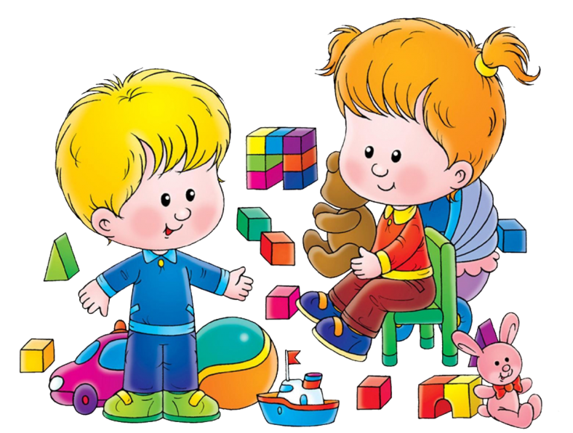

ЗАЛИШИТИСЯ В САДКУ. Згідно зі ст. 12 Закону «Про дошкільну освіту», дитячі садки здійснюють догляд за дітьми до досягнення ними шести (семи) років. А в Листі МОН від 21.07. 2011 року № 1/9-552 «Щодо терміну перебування дітей, які досягли шестирічного віку, у дошкільних навчальних закладах» дається таке роз’яснення: діти, яким на 1 вересня поточного року виповнюється 6 років, мають право за бажанням батьків перебувати в дошкільних навчальних закладах до 7 років.

